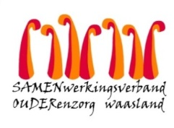
Nieuwsbrief wzc De Ark – 06 augustus 2020

Beste familie,

Het aantal nieuwe besmettingen gaat veel minder scherp omhoog dan vorige week. In de provincie Antwerpen, die voorop liep in de tweede golf, raakt de situatie stilaan onder controle.
Rekening houdend met deze gunstige evolutie willen we jullie positief berichten dat ook wie in een rode zone woont welkom is in onze voorzieningen.

Samen Ouder monitort voortdurend de lokale situatie in de gemeentes waarin onze voorzieningen zich bevinden. Aan de hand van onderstaande kaart kunnen jullie ook de situatie van de omliggende gemeenten opvolgen. Het spreekt voor zich dat de donkerrode zones de regio’s zijn waar het virus ernstig opflakkert en besmettingsgevaar het grootst is. Iedere bezoeker dient voor zichzelf af te wegen of een bezoek aangewezen is.

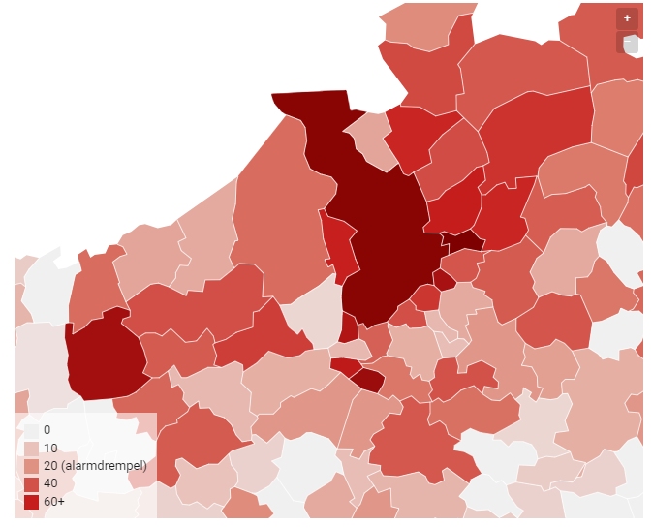
Wil je graag de actuele situatie bekijken? Dat kan! Klik op onderstaande link:
https://www.coronaviruscovid19.be/coronavirus-cijfers

Zoals reeds het geval was, vragen met aandrang om alle hygiëne- en voorzorgsmaatregelen strikt na te leven: was/ontsmet uw handen goed en grondig, registreer je correct én volledig bij het binnenkomen, draag het mondneusmasker op een correcte manier, kom niet op bezoek al u zich ziek voelt en volg alle richtlijnen ter plaatse.
Sint-Niklaas
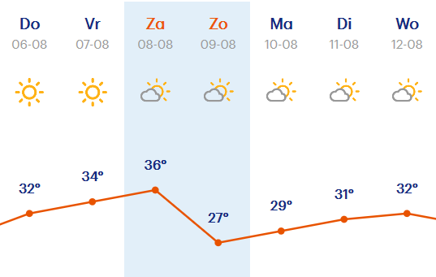
- Het hitteplan wordt opgestart

Zoals reeds in de media aangekondigd komt er een hittegolf op ons af. De komende week zal de temperatuur zelden beneden de 30°C zakken. Wees daarom extra voorzichtig bij deze extreem hoge temperaturen.

We geven graag enkele tips om de hittegolf veilig door te komen.
- Drink extra veel.
- Zoek de koelte op in huis.
- Laat de zonwering neer.
- Vermijd fysieke inspanningen op de warmste momenten van de dag.
- Draag een zonnehoed, luchtige kledij en gebruik zonnecrème.

Het hitteplan wordt opgestart

In woonzorgcentrum De Ark wordt vanaf heden het hitteplan opgestart.
De bewoners zijn allemaal -gezien hun mooie leeftijd- extra gevoelig voor oververhitting en uitdroging ten gevolge van hoge zomerse temperaturen. Deze oververhitting met koorts als gevolg en uitdroging zijn een écht risico voor onze bewoners. Ze kunnen ernstige gevolgen hebben. Om deze risico’s nu net te voorkomen hebben we een speciaal (hitte)plan opgesteld. Het is een beschrijving van de maatregelen die genomen worden.
Naast enkele technische maatregelen zoals afkoelen van de gebouwen, wanneer verluchten,… gaat het voornamelijk over praktische zaken die allemaal als belangrijkste doel hebben oververhitting en uitdroging voorkomen.
Iedereen heeft een rol in deze warme periode.
De keukenmedewerkers zorgen voor een aangepast menu zoals koude en gemakkelijk verteerbare gerechten. Er wordt ook gezorgd voor ijsjes en extra gekoelde dranken.
Hierbij hebben we speciaal aandacht voor onze bewoners die hulp nodig hebben. Het zorgteam zorgt voor aanpassing van de kledij, een fris bad, voldoende drinken, ….
Er worden ook extra drinkrondes voorzien.
Met z’n allen samen zullen we goed zorg dragen voor jullie dierbaren!
Vriendelijke groet,
Els Van Verre
Dagelijks verantwoordelijke

